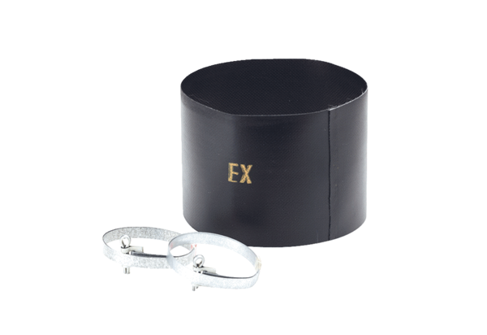Эластичная манжета ELM 14 ExКомплект поставки: 1 штукАссортимент: C
Номер артикула: 0092.0246Изготовитель: MAICO

